江小白营销管培生招聘详情

- 单位全称：
重庆江小白酒业有限公司

- 联系方式：
18487107852 limin@ijovo.com

三、营业执照：
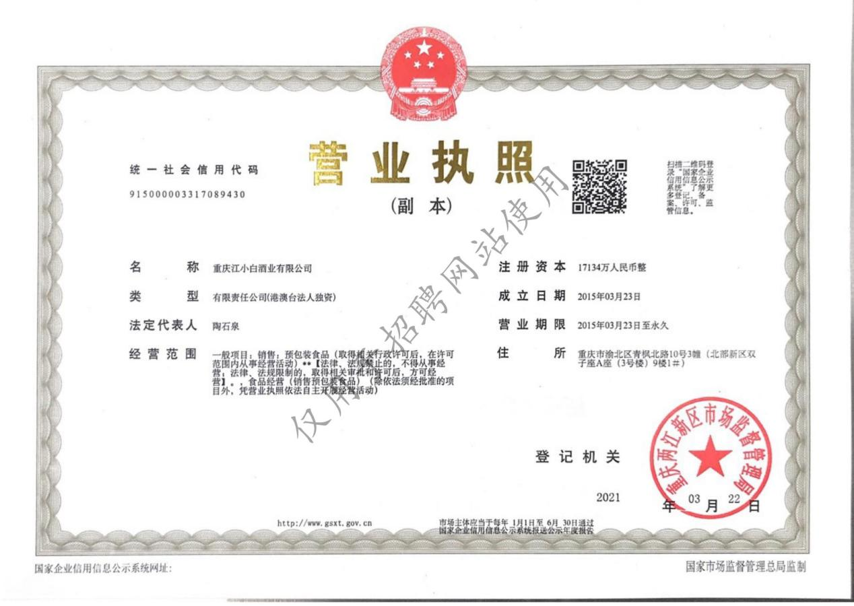

四、招聘简章：


